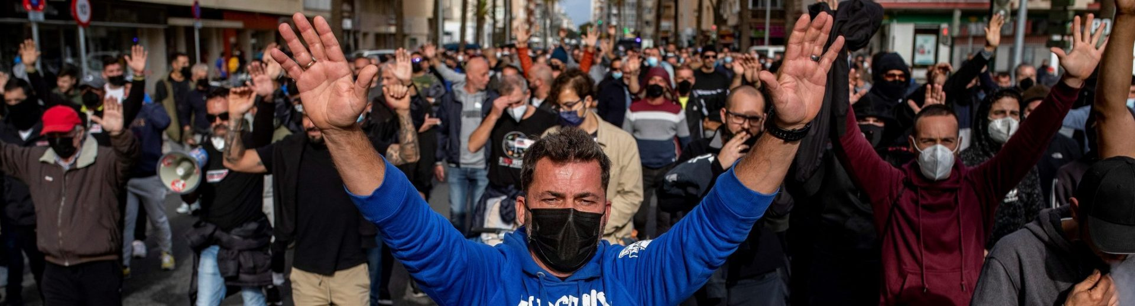

* **Investiga sobre la huelga y analiza la situación actual en España:**

La huelga es la interrupción de la actividad laboral convocada por parte de los trabajadores, como medida de presión frente a la empresa, para mejorar las condiciones laborales.

La huelga se decide de forma colectiva y se toma a partir de un sindicato. Hay muchos tipos de huelgas diferentes:

Tipos de huelgas

* **La de brazos caídos:** que consiste en que los trabajadores se mantienen inactivos y negándose a trabajar.
* **Huelga a la japonesa:** que es trabajar el doble para que la empresa tenga dificultades con la producción excedente.
* **Huelga de celo:** es cuando los trabajadores trabajan lentamente en sus deberes habituales y por ello haya una disminución grande del rendimiento que afecta en el funcionamiento de la empresa.
* **Huelga revolucionaria:** tiene como motivación el desorden político. Que se basa en las exigencias de índole económico y social.
* **La huelga extralaboral:** procede de las causas de la relación laboral, aunque son ilegales excepto cuando los trabajadores revelen ante los tribunales, que perjudica los intereses profesionales.
* **La solidaridad:** Los trabajadores actúan como apoyo de otros trabajadores que están en conflicto, protegiendo un interés foráneo a su relación contractual. Son ilegales excepto que los trabajadores revelen ante los tribunales, que perjudica indirectamente a sus intereses profesionales.

-La huelga al ser un derecho de los trabajadores y la empresa no podrá ni despedirlos ni sancionarlos.

-Los trabajadores que vayan a la huelga su contrato estará en suspensión y por ello los trabajadores no cobrarán el salario.

-La huelga no afecta a la Seguridad Social porque mientras estén en ella los trabajadores estarán en una situación especial.

-Los trabajadores que no hagan la huelga tendrán que ir a trabajar y su contrato continúa en vigor.

-Los autónomos y profesionales independientes no podrán hacer huelga porque no tienen un contrato de trabajo, y si deciden hacer una huelga tendrán que responder de las consecuencias que involucra el cese del trabajo.

La huelga es un derecho de todos los trabajadores del mundo y gracias a ellas se han conseguido grandes logros en temas de igualdad y mejoras salariales. Aún así hay cosas en las que mejorar como la brecha salarial de género.

Actualmente estas son las huelgas:

-De transportistas

->Porque no pueden asumir los gatos que les produce la gasolina ya que por lo que le pagan el

viaje no le sale a cuenta.

-De agricultores

->Lo mismo no pueden sufragar los gastos producidos por la crisis eléctrica y ucrania

* **Resuelve el siguiente supuesto:**

**Carolina con contrato indefinido, grupo 5 de cotización a la Seguridad Social, participa en una huelga que, convocada por el comité de empresa, afecta a su centro de trabajo. La ausencia de trabajo se produce durante un período de 2 días. El empresario, además de suprimir el abono del salario correspondiente a los referidos días, comunica a la Seguridad Social el pase del trabajador a la situación de alta especial a fin de que quede suspendida la obligación de cotizar.**

**El trabajador tiene reconocida las siguientes percepciones:**

**Salario base: 1200 €**

**Incentivo: 150 €**

**Tiene dos pagas extraordinarias de 1200 € cada una de ellas.**

2 días de huelga ⇒ ~~28 días~~

Si trabajo 5 días —-- 2 de descanso

2—------------------------x

x=0,8; Días que me descuentan= 30-2,8=27,2 días voy a cobrar

DEVENGOS:

SB: 1200/300*27,2 días=1088,00€

INCENTIVO: 150/30*27,2=136,00€

—--------------------

TOTAL= 1224,00€

*CUIDADO CON LAS PAGAS EXTRAS*

Anual:

(en el mes que este)

Diciembre: 1200/360*358 (descontamos los días de la huelga)= 1193,3

**Domingo hace huelga durante 4 días en el mes de septiembre, salario base 1200€, plus convenio 60€ , horas extraordinarias 150€, 2 pagas extras de SB+PLUS CONVENIO (devengo semestral)**

**Calcular lo que cobraría en el mes de septiembre:**

5—-----2

4—-----x x=1,6 días; Días que me descuentan=30-5,6€=24,4€

DEVENGOS:

SB=1200/30*24,4= 976€

PLUS CONVENIO= 60/30*24,4= 48,8€

HORAS EXTRAS=150€

PAGAS SEMESTRALES= (1260/180)*176=1320€ de paga extra de diciembre

Nómina Septiembre= 2494,8€

**6 días de huelga**

**SB 1500€ Lunes a viernes**

**2 pagas extras de SB (devengo semestral)**

5–2

6–x

12/5=2.4 días de descanso semanal

DESCUENTAN:

6 días salario

2.4 descanso semanal

TOTAL= 8,4 DÍAS

1500/30*(30-8,4)=1080€

1500/180*(180-6 días)=1450€